正誤表
第２期日の出町国民健康保険データヘルス計画
該当箇所 | 誤 | 正
P6：説明文中の部署名 | 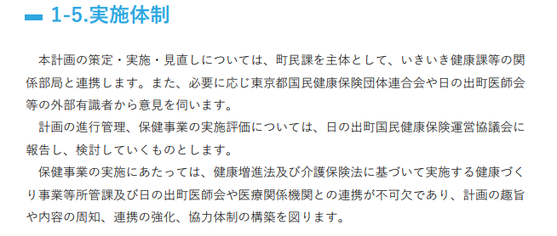 | 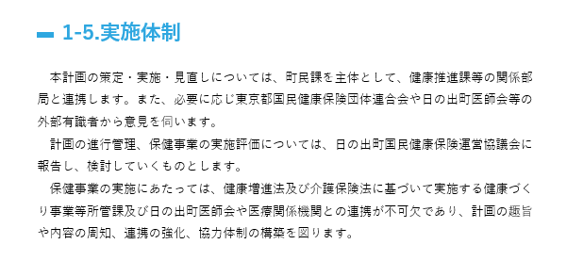

該当 | 誤 | 正
P15：  子宮がんの説明文書の変更 | 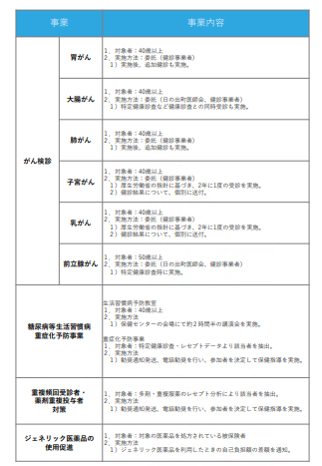 | 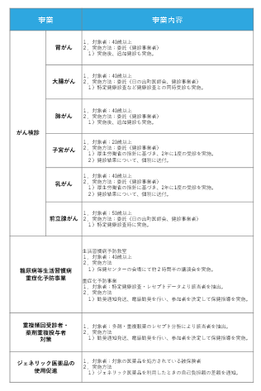

該当箇所 | 誤 | 正
P89：  各事業の説明文 | 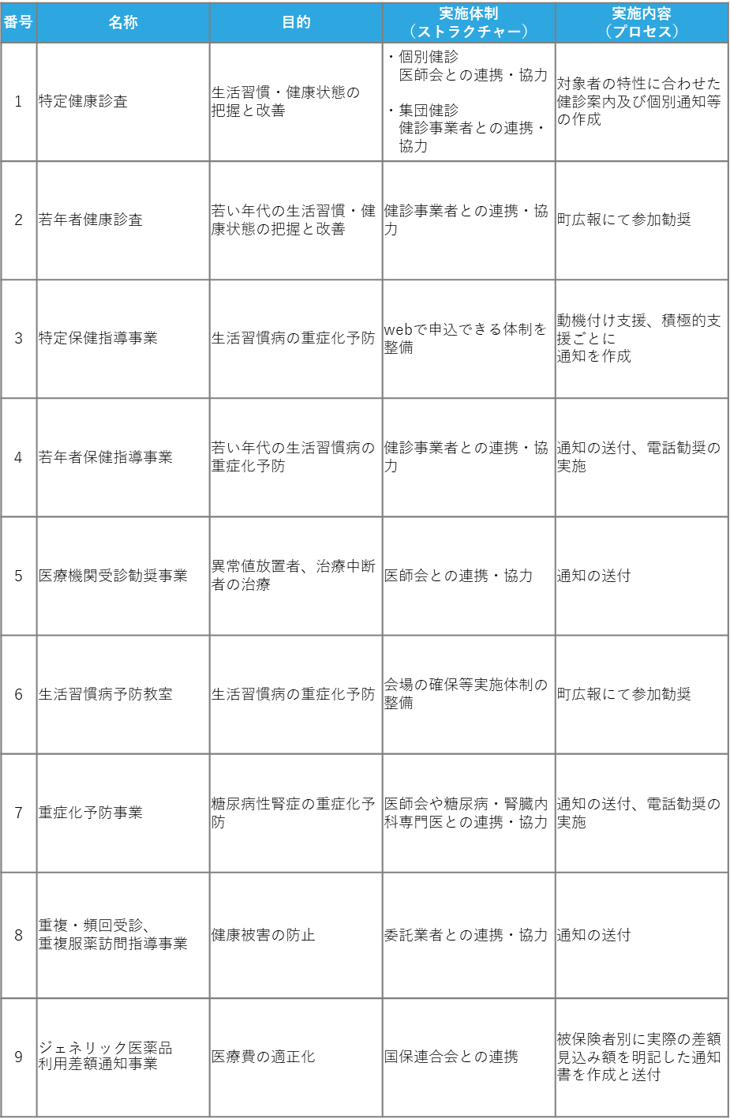 | 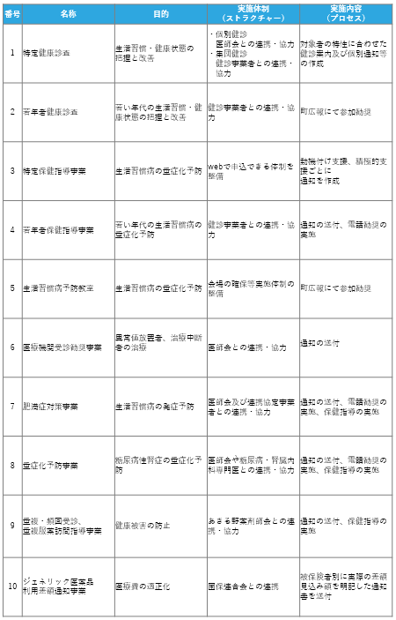
該当箇所 | 誤 | 正
P90：  各事業の説明文 | 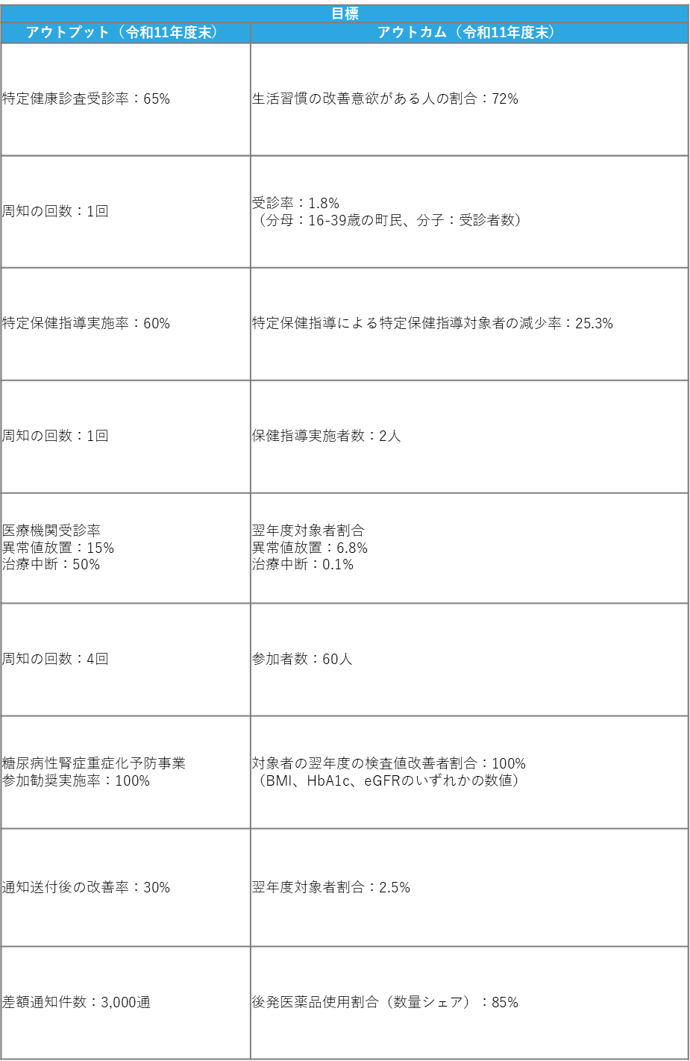 | 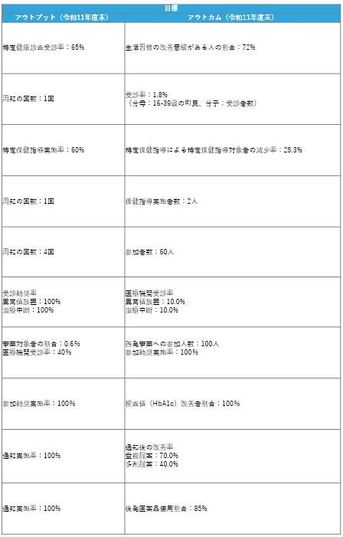
該当箇所 | 誤 | 正
P91：  特定健康診査の庁内担当部署の変更 | 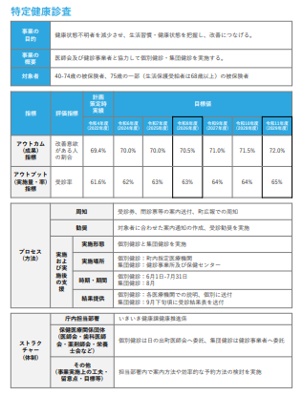 | 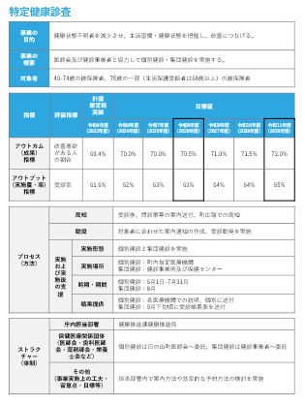
該当箇所 | 誤 | 正
P92：  若年健康診査の庁内担当部署の変更 | 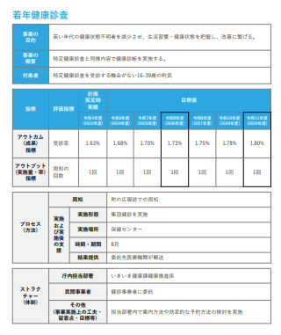 | 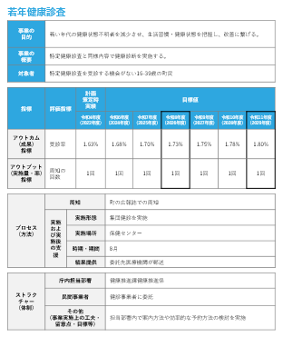
該当箇所 | 誤 | 正
P93：  特定保健指導事業の庁内担当部署の変更 | 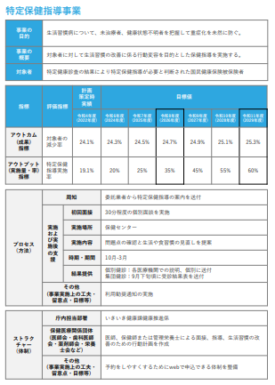 | 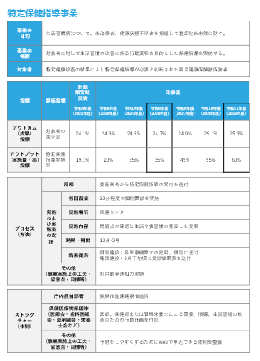
該当箇所 | 誤 | 正
P94：若年保健指導事業の説明文及び庁内担当部署の変更 | 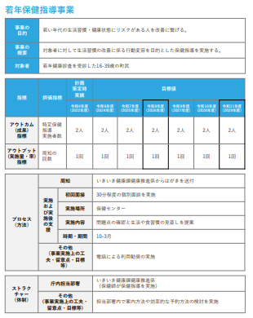 | 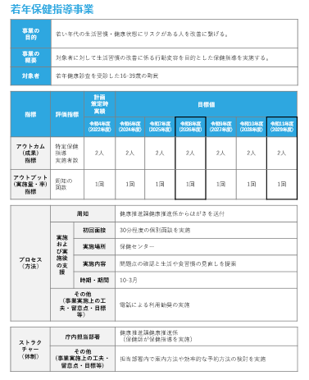
該当箇所 | 誤 | 正
P95：  生活習慣病予防事業の庁内担当部署の変更 | 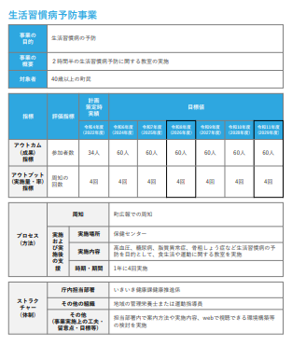 | 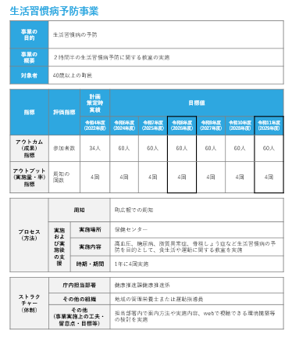
該当箇所 | 誤 | 正
P96：  医療機関受診勧奨事業（異常値放置）の説明文及び数値 | 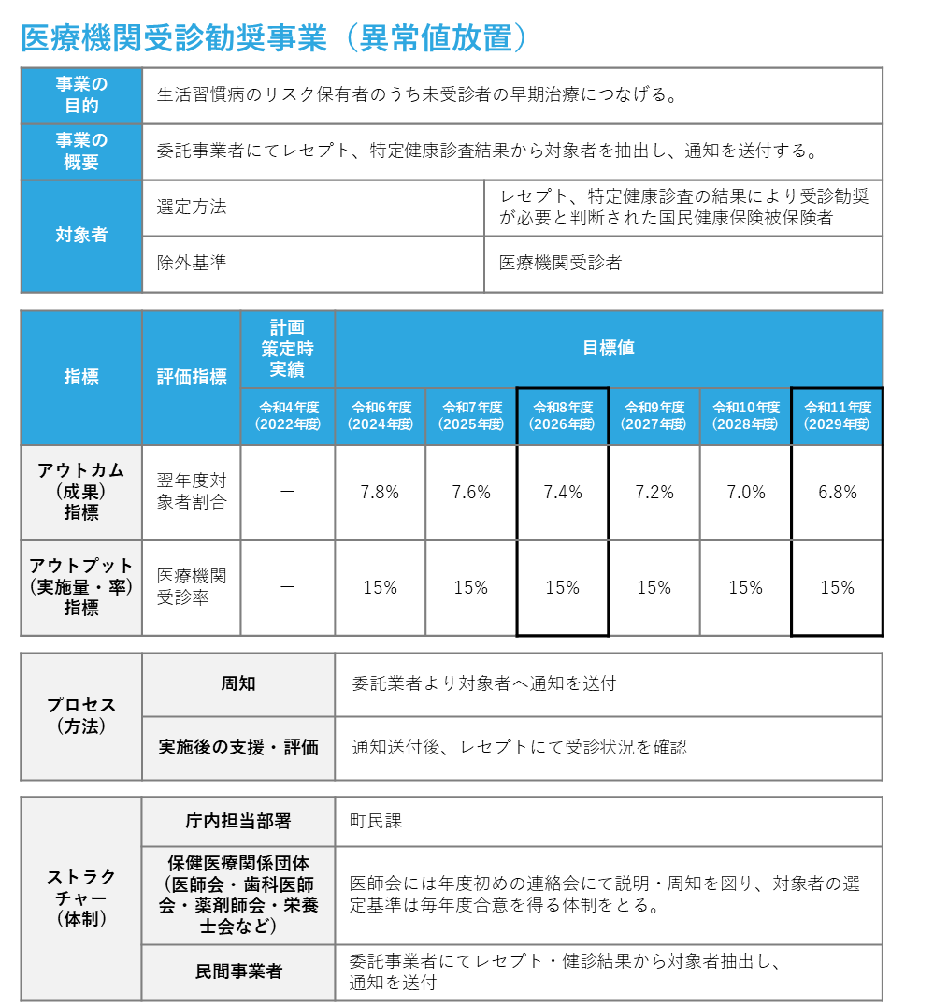 | 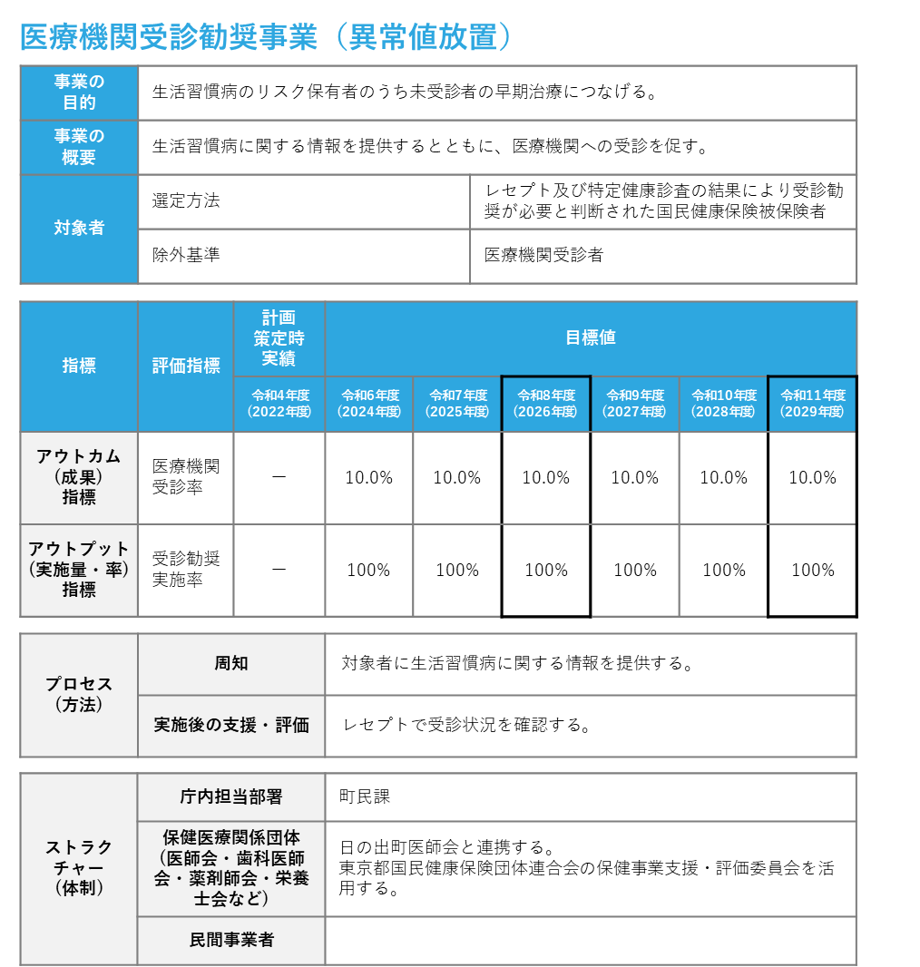
該当箇所 | 誤 | 正
P97：  医療機関受診勧奨事業（治療中断者）の説明文及び数値 | 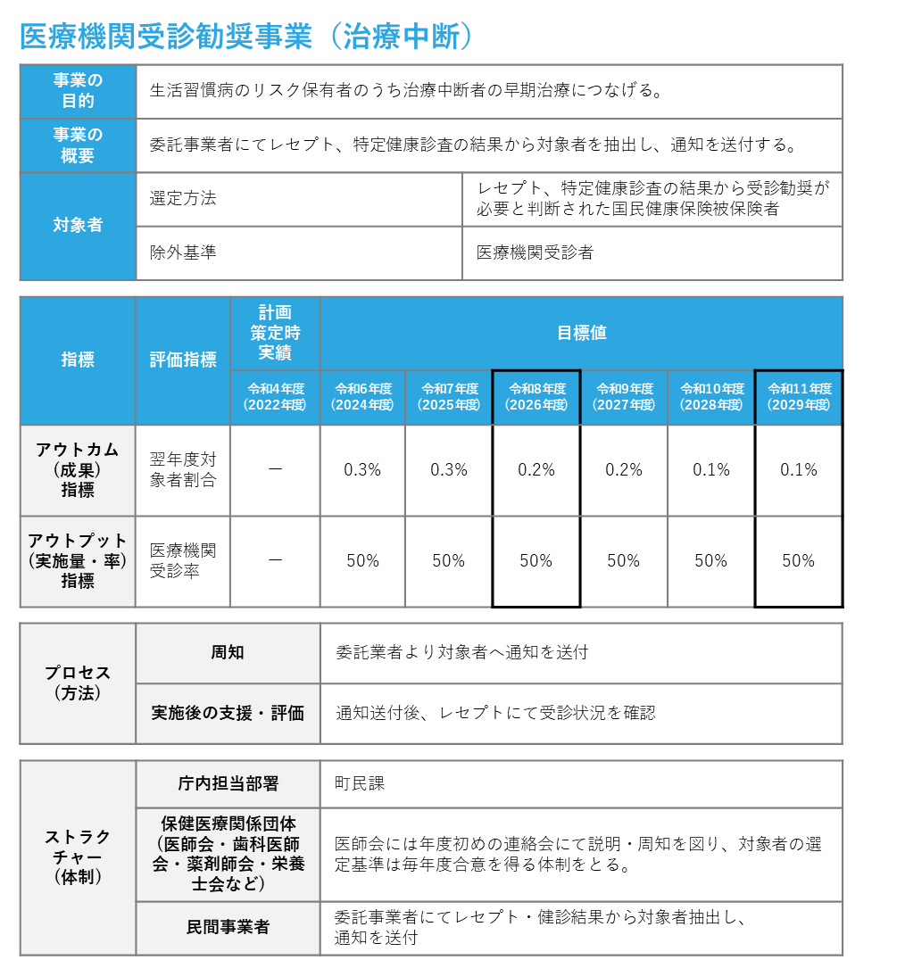 | 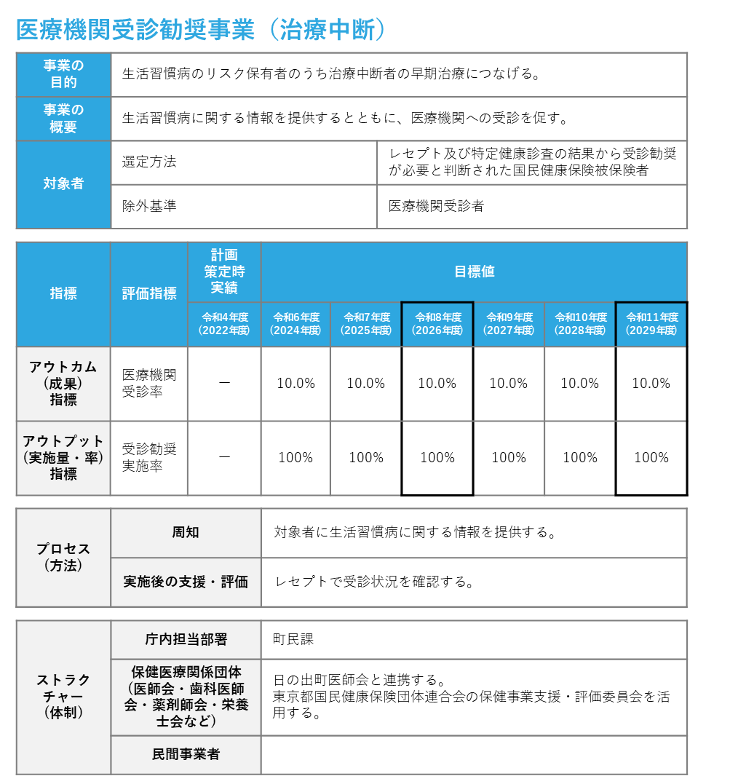
該当箇所 | 誤 | 正
P98：  肥満症対策事業の説明文及び数値 |  | 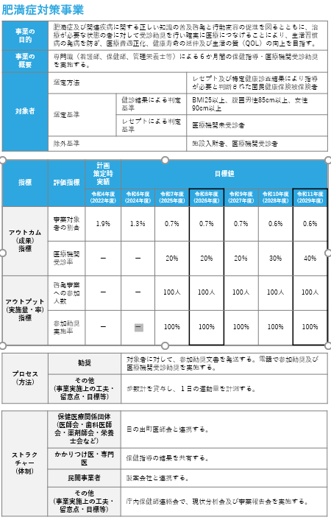
該当箇所 | 誤 | 正
P99：  糖尿病性腎症重症化予防事業の説明文及び数値 | 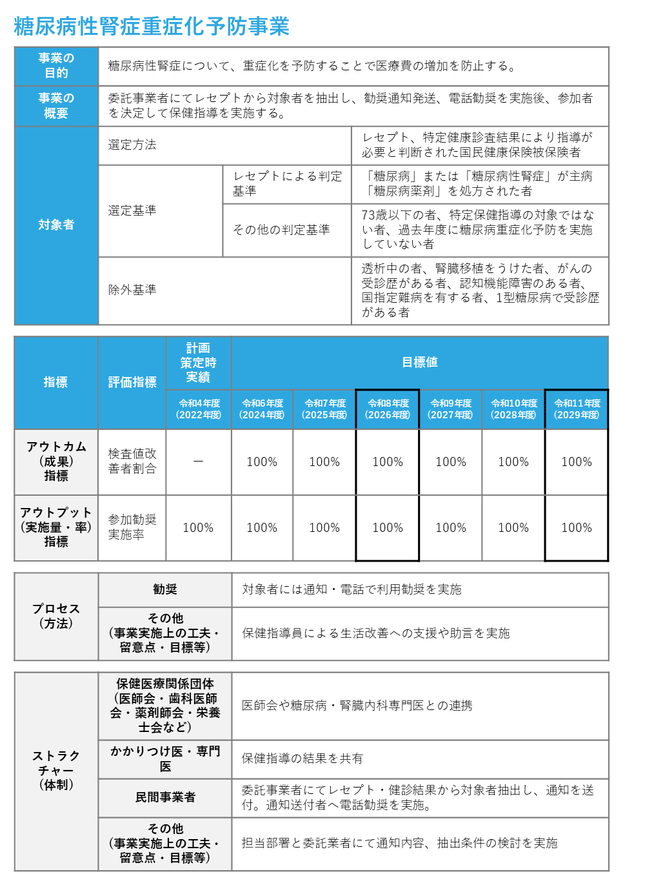 | 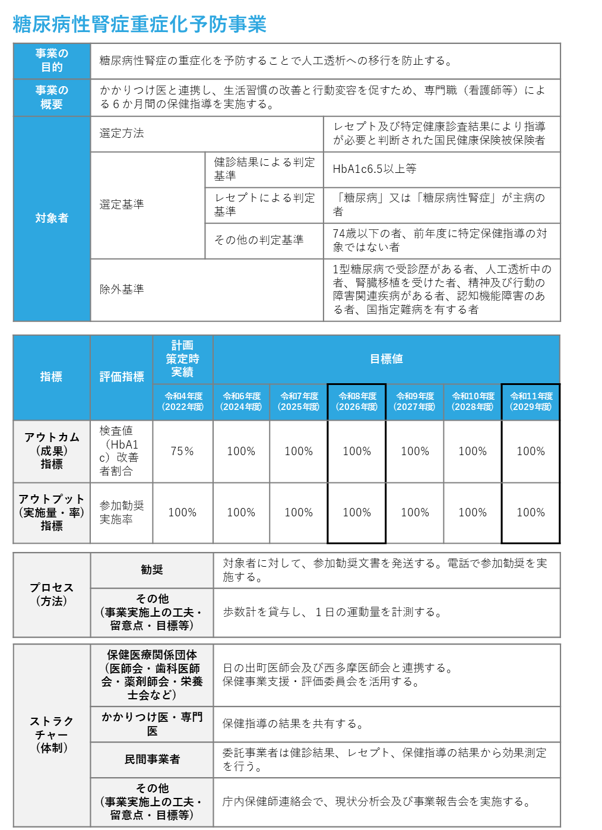
該当箇所 | 誤 | 正
P100：  重複・頻回受診、重複服薬訪問指導事業の説明文及び数値 | 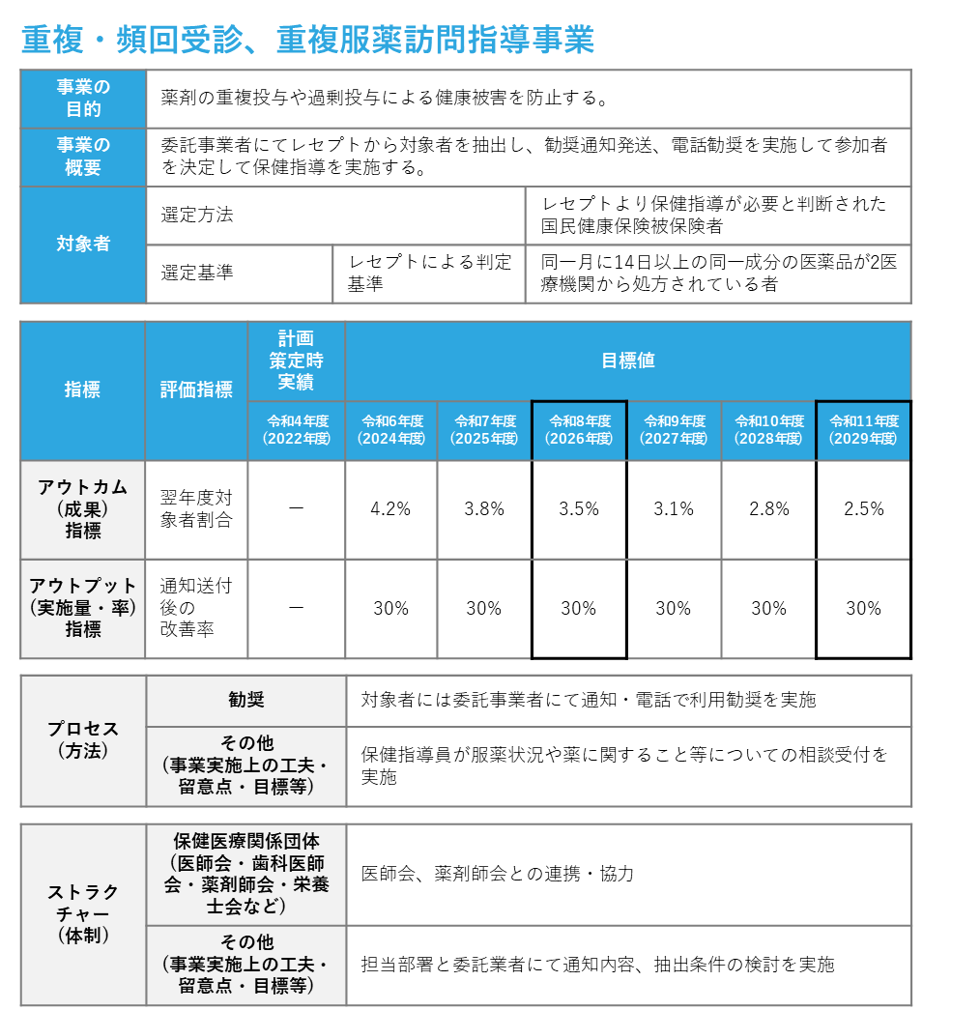 | 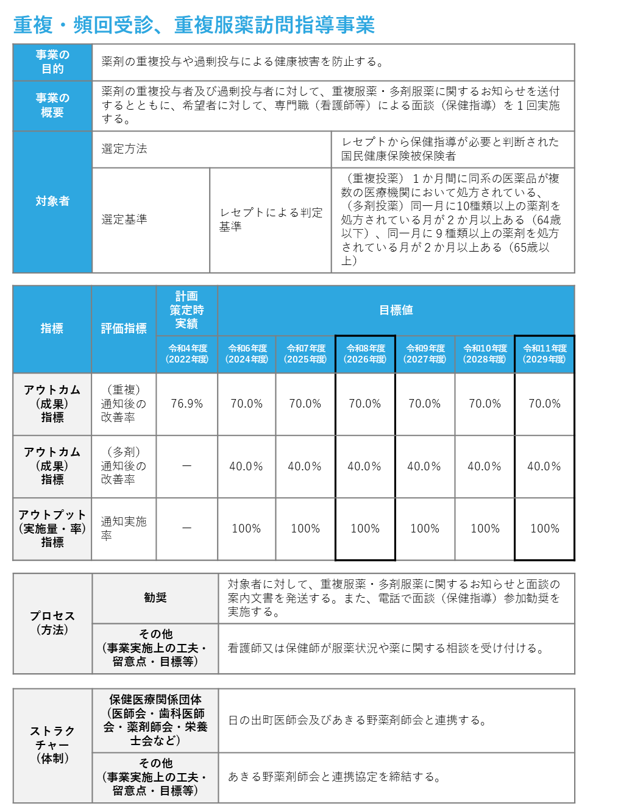
該当箇所 | 誤 | 正
P101：  ジェネリック医薬品利用差額通知事業の説明文及び数値 | 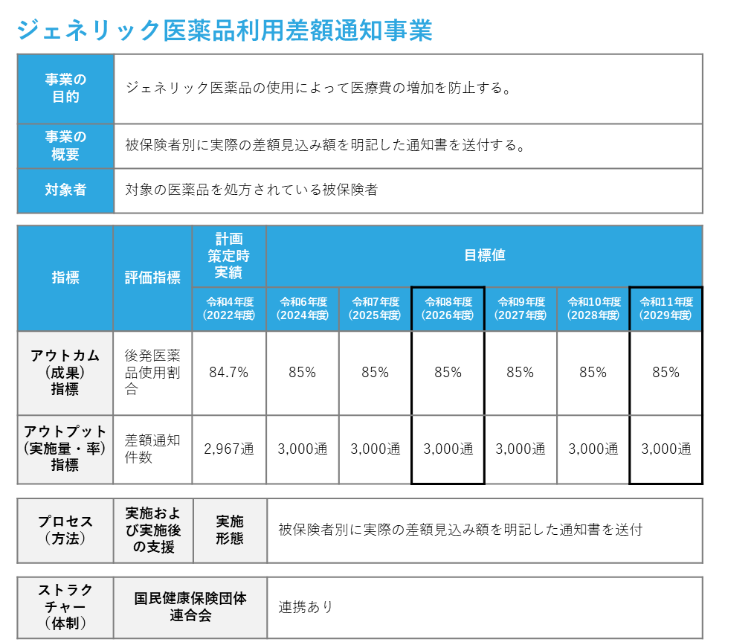 | 